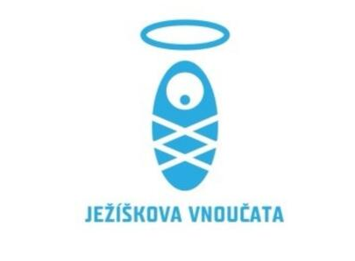

V neděli 23. června 2024 se nám v zahradě DS splnilo společné zážitkové přání
z projektu Ježíškova vnoučata, Nadačního fondu Českého rozhlasu.

Přáli jsme si divadelní představení. Představení takové, které by bylo hrané divadelním spolkem u nás v zahradě DS, aby ho mohla navštívit většina z nás.
Přání na první pohled vypadá zcela jednoduše, ale opak je pravdou.
Musí se nejprve najít ta správná parta lidí z divadelního světa, která se rozhodne přání našich klientů splnit. Dále je potřeba vybrat představení, termín, který bude vyhovovat všem zúčastněným, a pak to nejdůležitější - vše zorganizovat tak, aby vše „ jak se říká“ klaplo.
Měli jsme veliké štěstí!
Naše přání se rozhodl splnit divadelní spolek Jana Nepomuka Štěpánka z Chrudimi a také ho splnil.

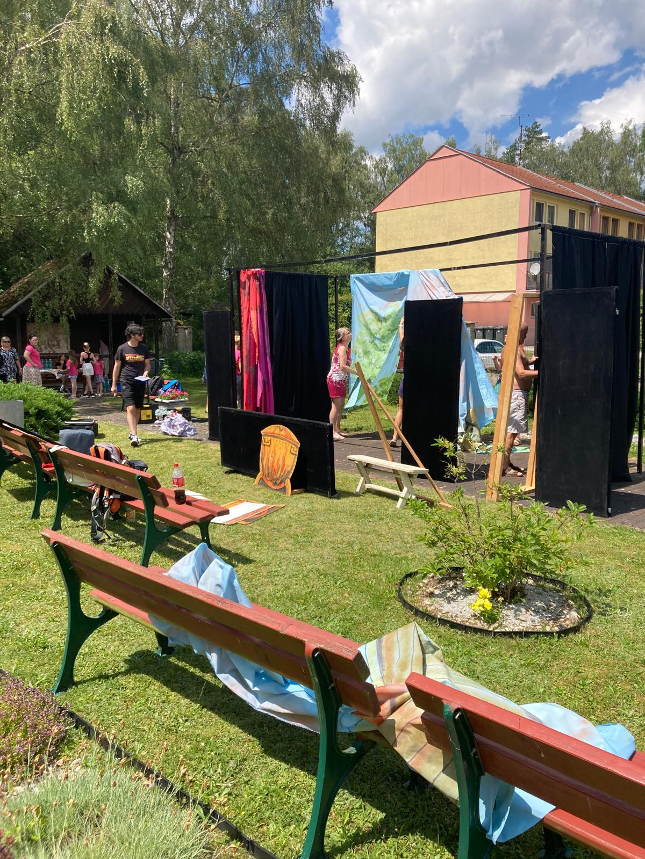
Vybrali jsme si představení Čert a Káča, dohodli datum a čas, a také poprosili tam nahoře, aby nepršelo a vyšlo nám hezké počasí.
Nadešel den D a vše od začátku, až do konce - jak jsme si společně domluvili a přáli si - VYŠLO ☺.

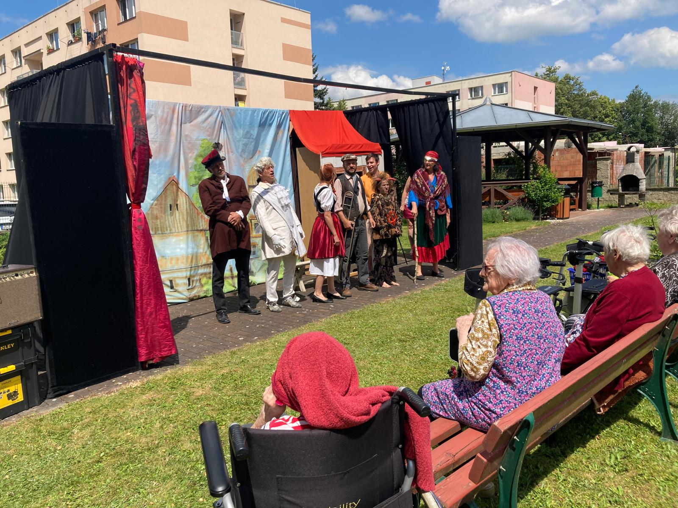
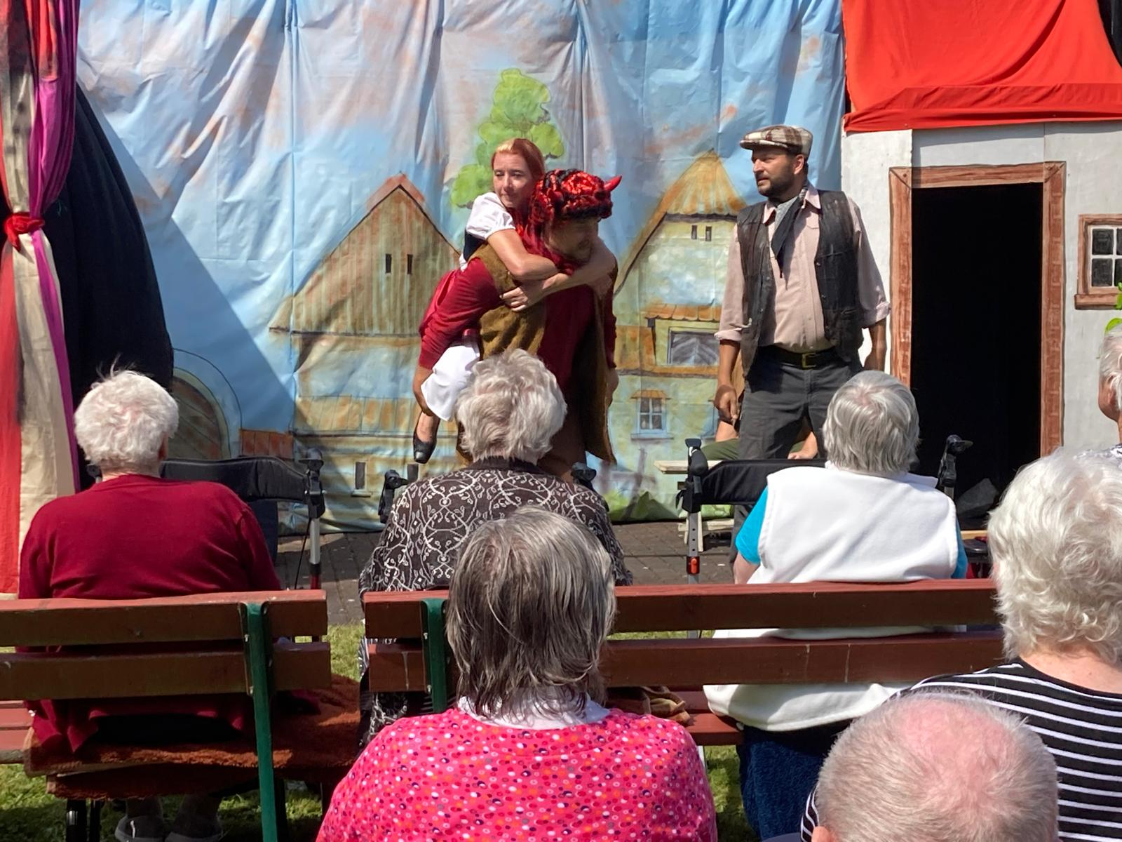
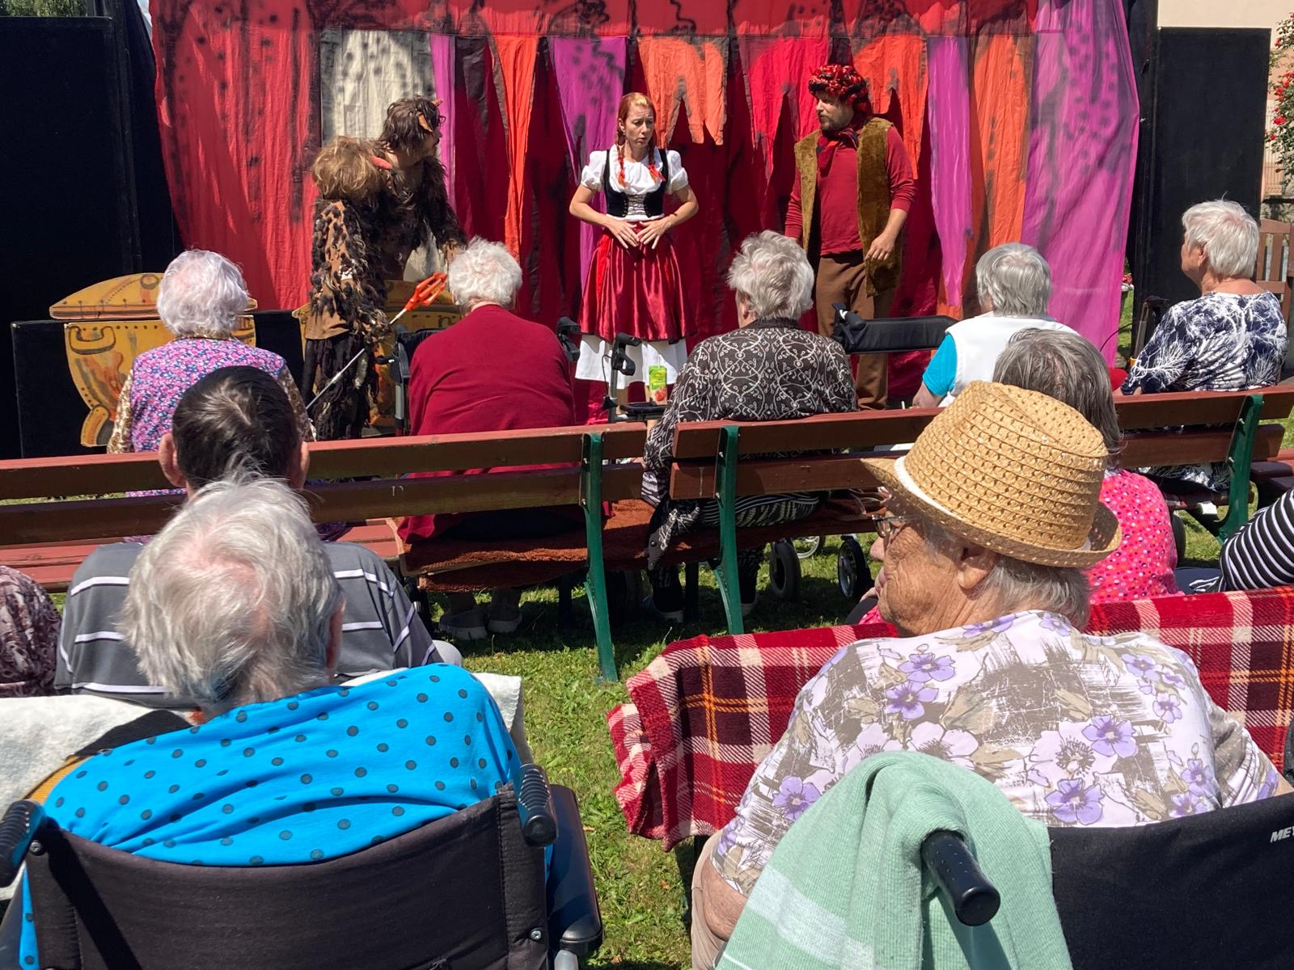
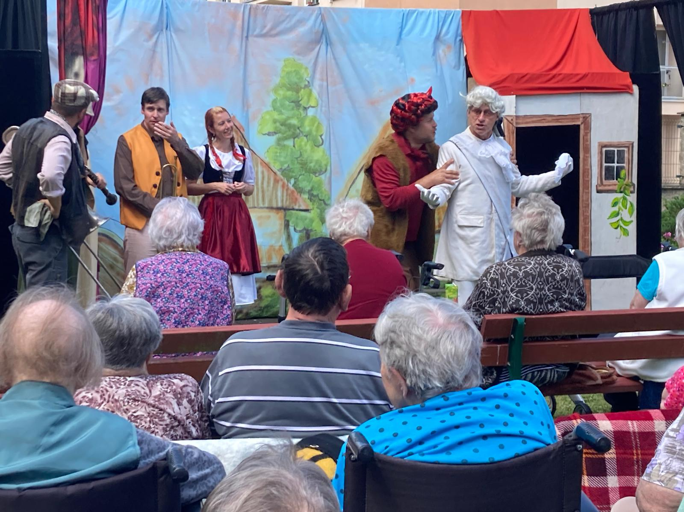

Děkujeme všem z divadelního spolku za neobyčejný zážitek.

Děkujeme za krásnou a nezapomenutelnou neděli.

Děkujeme za ochotu, čas a hlavně za to, že jsme měli možnost setkat se s tak úžasnou partou lidiček, která potěšila naše srdíčka ☺

